BAB I

PENDAHULUAN

1. **Apa yang dimaksud Aplikasi Penggajian Elektronik**

Aplikasi Penggajian Elektronik merupakan aplikasi untuk memproses perhitungan gaji dan pajak karyawan pada perusahaan, baik gaji regular (bulanan) maupun gaji yang bukan bulanan (unreguler) seperti THR dan Gaji XIII.

1. **Fitur aplikasi**

Adapun fitur yang ada didalam aplikasi yaitu:

* Multi komponen penggajian
* Multi sumber data pada komponen gaji, diantaranya :
* Gaji pokok
* Formula
* Data manual/ Upload dari aplikasi lain (Interoperability)
* Referensi tarif
* Eksepsi data
* Multi Bank Transfer
* Perhitungan pajak ( Gross dan Nett )
* Slip gaji ( Cetak dan atau Email broadcast )
* Laporan Jurnal penggajian

1. **Cara kerja aplikasi**

Aplikasi ini di susun berdasarkan perhitungan periode waktu kerja, dengan pembedaan. Misalnya batas perhitungan (periode regular) adalah antara tanggal 11 Maret sampai dengan 10 April dengan tanggal gajian adalah 25 April, maka di atur pada Proses penggajian bagian “Setelan Penggajian”, kemudian kita dapat meng-“Kalkulasi” perhitungan penggajian untuk masing-masing komponen termasuk distribusi Nominal Transfer pada masing-masing akun bank karyawan. Sehingga kita harus memastikan bahwa karyawan akan menerima 100% take home pay-nya, baik dengan 1 rekening maupun lebih dari 1 rekening bank.

Ketika kita melakukan “Kalkulasi”, ada 2 hal yang harus di siapkan pertama pastikan data komponen –komponen metode manual sudah di konfirmasi dan pastikan juga bahwa data-data komponen pada masing-masing karyawan yang diberlakukan “Eksepsi”-nya telah di konfirmasi.

Setelah itu, kita dapat melakukan “Tutup bulan”, semua hasil perhitungan **tutup bulan tidak dapat di kembalikan**, asumsi istilah “Tutup bulan” adalah uang sudah di kirim ke Bank untuk bayarkan ke karyawan, sehingga kesalahan proses atau jumlah nominal yang salah hitung tersebut dibuatkan sebagai komponen khusus yang bernama “Kelebihan bayar periode lalu” sebagai tipe komponen potongan atau “Kekurangan bayar periode lalu” sebagai tipe komponen pendapatan.

Kemudian untuk proses penggajian tidak regular (Unreguler), hal pertama yang di lakukan adalah penentuan parameter, karyawan mana saja yang memperoleh Gaji Unreguler ini, pastikan pula periode regular yang menjadi dasar perhitungan telah di tutup bulan (atau sudah dibayarkan).

Data yang akan di gunakan pada masing-masing komponen penggajian unreguler adalah data hasil proses pada periode regular terpilih yang telah dibayarkan.

Setelah parameter selesai di buat, maka selanjutnya akan di kalkulasi perhitungan masing-masing komponen dan pajak yang mungkin dikenakan untuk proses penggajian ini.

Dan setelah hasil kalkulasi sudah di konfirmasi ( dapat memeriksa komponen hasil hitung dan pajaknya ), maka kita dapat melakukan tutup bulan untuk penggajian unreguler ini.

Kembali di ingat bahwa, setelah proses tutup bulan dilakukan, maka tidak ada lagi proses pengembalian.

1. **Akses aplikasi**

Untuk dapat menjalankan aplikasi, kita memerlukan aplikasi browser internet, seperti Firefox maupun Google Chrome, kemudian kita dapat mengakses lokasi aplikasi sesuai dengan alamat website yang di berikan, misalnya (demo) : **http://payroll.primasolusi.co** maka akan tampil halaman login seperti dibawah ini :

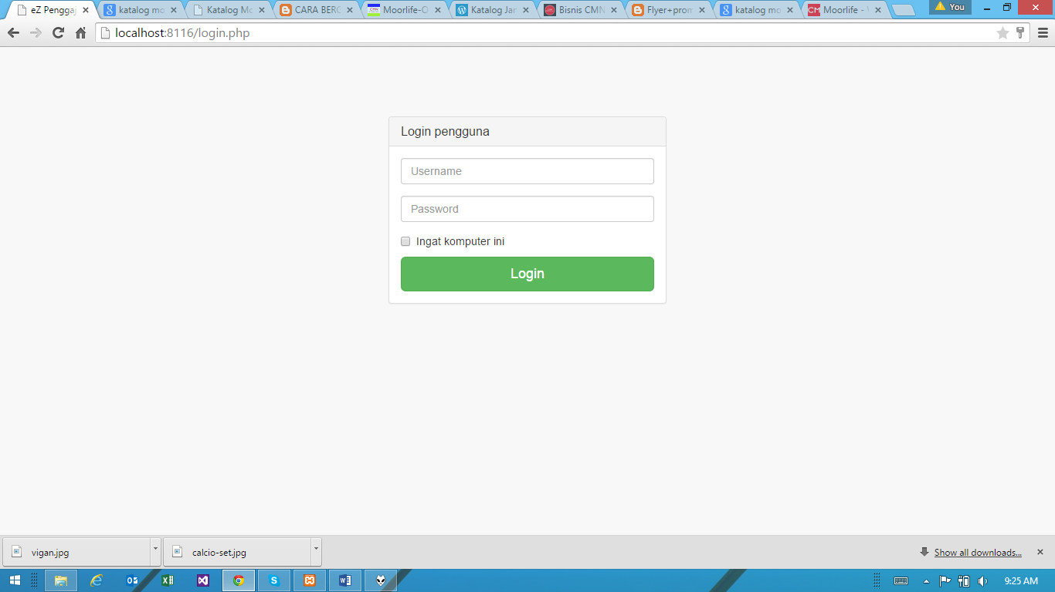

Masukan username dan password sebagai berikut:

Username : trial_admin

Password : 123123

Ingat komputer ini, jika anda ingin langsung masuk ke aplikasi ini dengan komputer yang sama tanpa perlu login dalam waktu 14 hari. Sehingga anda tidak perlu menghafal akun login ( username / password ) lagi.

Setelah login berhasil, maka anda akan menuju halaman depan (dashboard aplikasi) yang akan menyampaikan beberapa informasi tentang kondisi statistika jumlah karyawan dan resume hasil proses penggajian regular terakhir, serta distribusi bank transfer.

Untuk mengganti password, dapat menggunakan menu akses yang berada pada posisi kanan atas, atau juga untuk melihat riwayat login aplikasi. ( Kedua fitur ini tidak di tampilan dalam aplikasi demo )

1. **Menu aplikasi**

Adapun navigasi menu aplikasi yang ada didalamnya adalah sebagai berikut:

1. Dashboard ( Home )
2. Remunerasi
3. Dasar perhitungan
4. Data manual
5. Data eksepsi
6. Proses gaji
7. Reguler
8. Setel periode
9. Kalkulasi
10. Komponen
11. Pajak
12. Tutup bulan
13. Unreguler
14. Setel parameter
15. Kalkulasi
16. Komponen
17. Pajak
18. Tutup bulan
19. Karyawan
20. Data karyawan
21. Rekening
22. Konfigurasi
23. Komponen gaji
24. Pendapatan
25. Subsidi
26. Potongan
27. Tarif dasar
28. Pendapatan
29. Potongan
30. Subsidi
31. Data referensi
32. Status karyawan
33. Klasifikasi Level
34. Kategori PTKP
35. Jurnal gaji
36. Setup
37. Data wajip pajak ( Perusahaan )
38. Pengguna aplikasi
39. Notifikasi
40. Laporan-laporan
41. Gaji reguler
42. Gaji unreguler
43. **Skema menjalankan aplikasi**

Terdapat dua skema dasar dari aplikasi ini:

1. Skema inisiasi aplikasi.

Skema ini di jalankan ketika pertama kali aplikasi dioperasionalkan, dimana sebagian data setup di siapkan. Skema ini hanya sesekali di revisi apabila ada terjadi perubahan yang sifatnya strategis. Bukan operasi rutin bulanan, artinya belum tentu 1 bulan sekali ada perubahan.

Misalnya :

* Setup data wajib pajak
* Pengguna aplikasi ( menambah dan menghapus data jarang dilakukan )
* Notifikasi, ini melakukan konfigurasi durasi broadcast kirim email (slip gaji) ataupun urgensi notifikasi ke karyawan.
* Referensi status karyawan
* Referensi klasifikasi level karyawan
* Referensi PTKP
* Referensi Jurnal gaji
* Data karyawan
* Data eksepsi nominal komponen gaji karyawan
* Rekening bank transfer

1. Skema operasional.

Skema ini di jalakan secara rutin, karena biasanya sudah jarang terjadi perubahan-perubahan data inisiasi.

Adapun untuk alur kerja proses gaji adalah :

* Setel periode
* Periksa data manual
* Periksa data eksepsi
* Pastikan tidak ada karyawan baru atau karyawan keluar
* Pastikan semua rekening karyawan sudah menerima 100 persen Takehomepay-nya
* Kalkulasi gaji
* Periksa komponen hasil perhitungan kalkulasi.
* Periksa pajak-pajak hasil perhitungan kalkulasi
* Setelah semua terkonfirmasi, Silakan tutup bulan.